哈尔滨工业大学 计算学部
2024年秋季学期《开源软件开发实践》
Lab4：开源软件开发中的DevOps

学号 | 姓名 | 联系方式
2022211901 | 刘知远 | tpssplzy@gmail.com/13961568108

目 录

1 实验要求 1
2 实验内容1 Github Actions DevOps实践 2
3 实验内容2 Jenkins DevOps实践 7
4 小结 8

实验要求
实验目标
本次实验旨在训练学生在开源软件开发中进行基本的 DevOps 操作，具体目标包括：
- 掌握开源软件开发中的基本 DevOps 流程和工具的使用。
- 熟悉利用 GitHub Actions 进行 DevOps。
- 熟悉利用 Jenkins 进行 DevOps。

实验过程
1. GitHub Actions DevOps 实践
- 实验开发环境：
需要安装 Java JDK 1.8+（推荐使用 JDK 11+）、Git 和 Maven。

- 测试用 GitHub 仓库：
使用 GitHub Classroom 创建的实验仓库，必要时可将仓库权限设为 Public。
访问提供的 URL 地址（https://classroom.github.com/a/T75S58J-），按照提示建立自己的 Lab4 仓库并关联至自己的学号，仓库命名规则为：Lab4-学号。

- 本地创建 Maven 项目：
在本地新建一个 Maven 项目，并引入 JUnit 依赖。
将 Lab2 中调试好的程序及单元测试文件导入到项目中。

- 提交 Maven 项目到仓库：
将本地 Maven 项目提交到之前创建的 GitHub 仓库中。

- 编写 DevOps workflow 文件：
在项目根目录下创建 .github/workflows/ 文件夹，并新建一个 .yml 文件来定义工作流。
编写工作流文件内容，包括检查仓库、设置 JDK 版本、缓存 Maven 包、运行测试等步骤。

- 提交工作流文件到仓库，并执行自动化测试：
将编写好的工作流文件提交到仓库，GitHub 会根据 .yml 文件进行自动化测试。
在仓库中点击 Actions 图标，查看已提交的工作流及其执行情况。

- 再次执行自动化测试：
修改测试用例，使其无法通过测试，再提交到仓库，观察错误提交的结果。
- 选作任务（可选）：
自行探索如何在工作流中增加 PR 自动合并功能，当某个 PR 通过自动测试后，接受并合并到项目中。

2. Jenkins DevOps 实践
- 实验开发环境：
除了 Java JDK 1.8+、Git 和 Maven 外，还需要安装 Jenkins 和 GitHub CLI。

- Jenkins 安装与配置：
根据操作系统类型下载安装 Jenkins，配置服务运行方式（选择 Run Service as Local System 以避免额外账户配置）、端口号（默认为 8080）和 JAVA_HOME 路径。
安装完成后，通过 http://localhost:8080/ 访问 Jenkins 服务，解锁 Jenkins 并安装推荐的插件（包括 GitHub 插件）。

- GitHub CLI 注意事项：
为提交 PR，需要在 GitHub 生成一个 Access Token，具体步骤包括：
点击 GitHub 头像，进入 Settings。
选择 Developer settings，点击 Personal access token，选择 Token (classic)。
生成新 token，勾选 repo 和 admin:org 权限，并记下 token。

- 测试用 GitHub 仓库：
使用与 GitHub Actions 实践相同的仓库。
本地创建 Maven 项目并提交：
与 GitHub Actions 实践相同。

- 构建 DevOps workflow：
点击 Jenkins 主页上的新建 Item，创建新的构建流程，任务类型选择 Freestyle Project。
General 部分：对任务进行基本描述。
源码管理：配置对 GitHub 仓库的访问，使用 SSH 密钥认证。
构建触发器：配置如何触发构建流程，如使用定时检查仓库更新的方式（每 3 分钟检查一次）。

- 构建环境：设置构建流程的环境变量。

- 构建步骤：编写命令以执行代码测试和 PR 提交，使用 GitHub CLI 提交 PR。

- 验证实验效果：
将项目代码提交到选定的仓库的指定分支，等待定时任务进行构建流程。
查看 Jenkins Build 的结果是否成功。
在 GitHub 上查看仓库的 PR 是否推送成功。

实验内容1 Github Actions DevOps实践
- 给出项目的目录结构截图，文件管理器或编程IDE的界面均可。
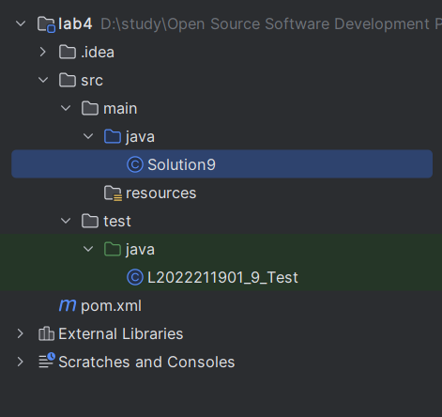
- Github中的Actions的若干界面，包括：执行自动化测试成功界面、执行自动化测试失败界面、执行具体信息等，类似实验指导书中的示例界面，以证明完成了实验。
在GitHub上编写 DevOps workflow 文件
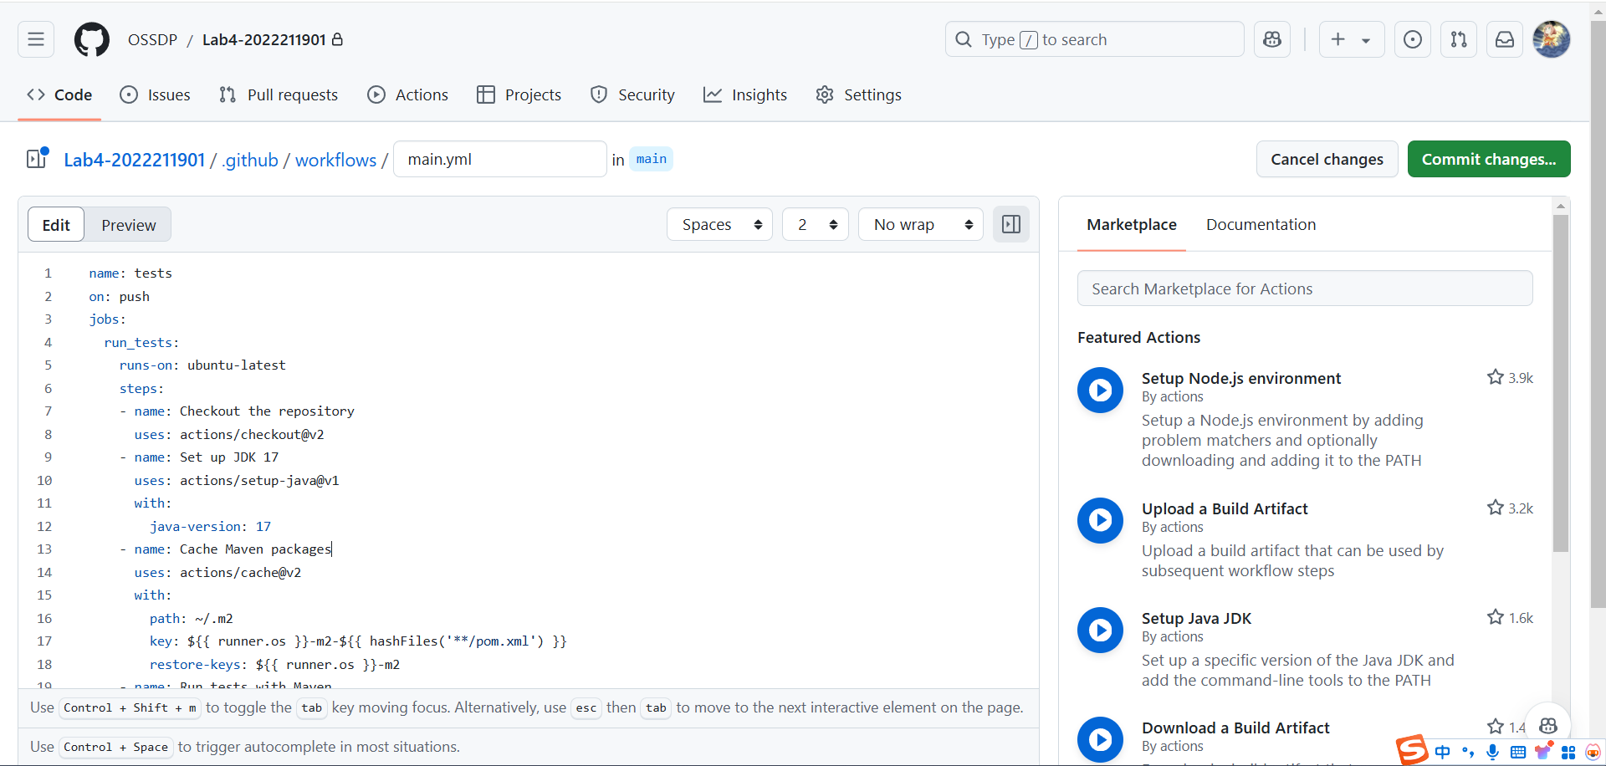

执行自动化测试成功界面
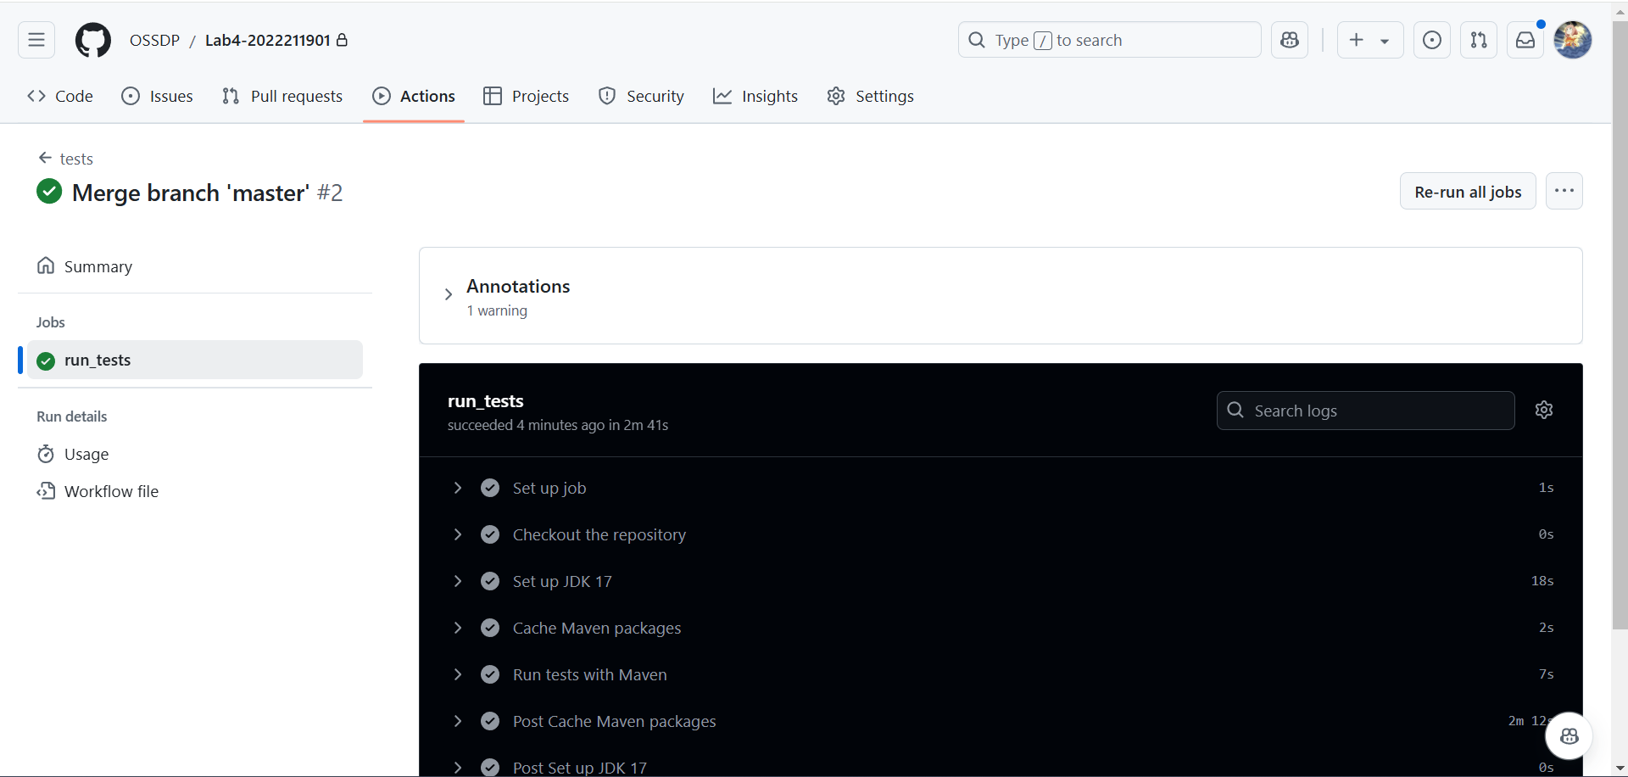

执行具体信息
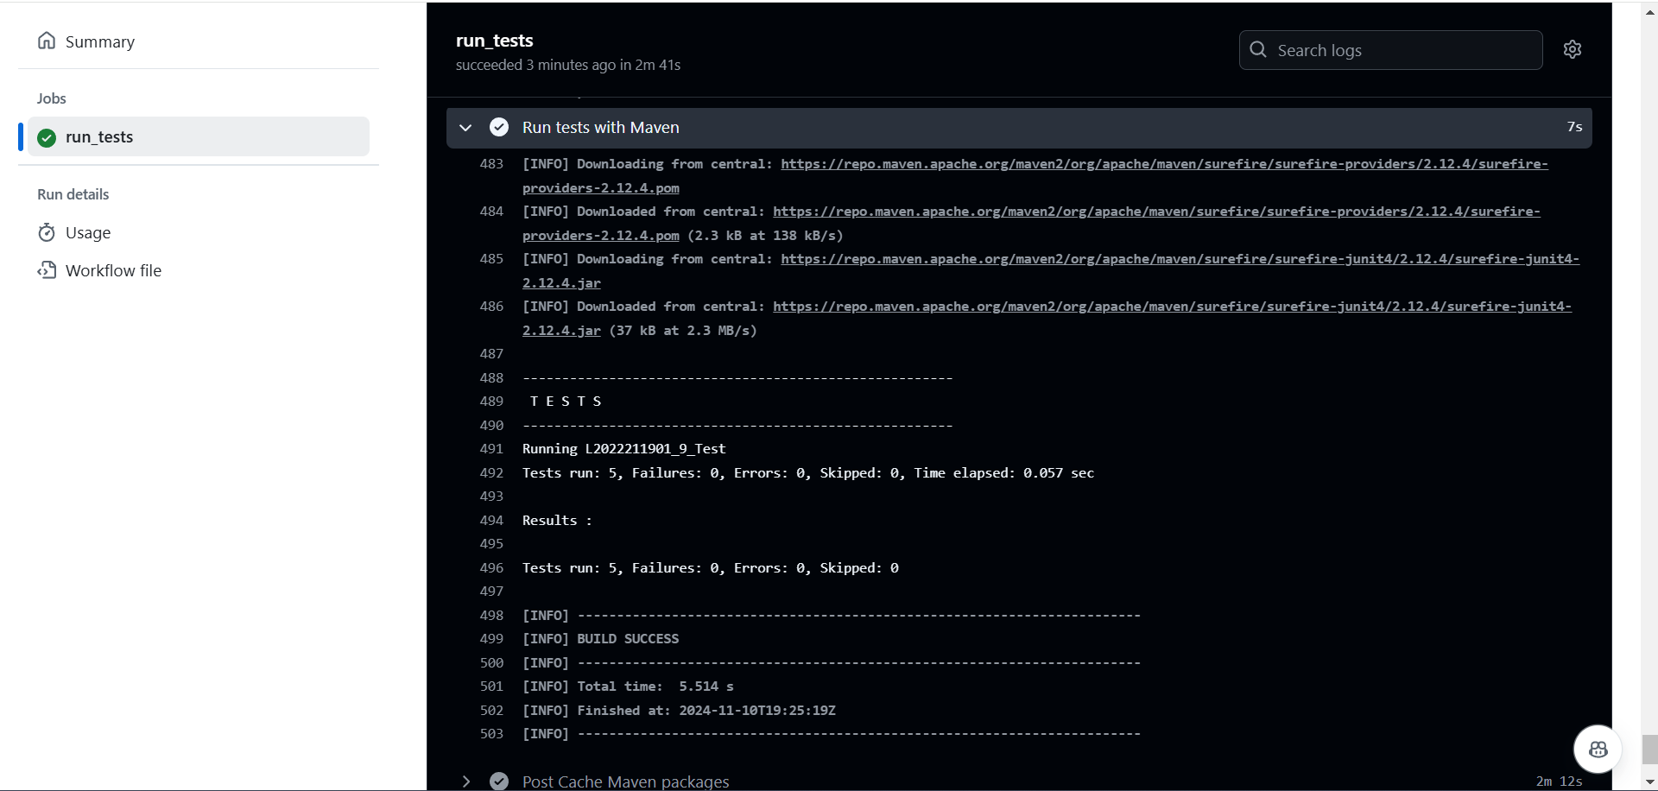

修改测试类代码
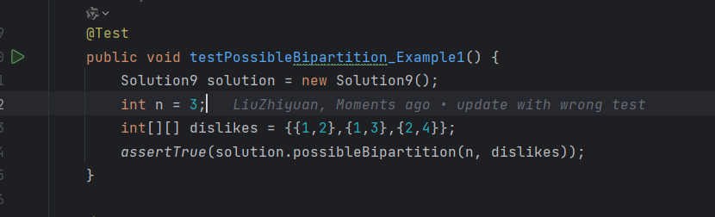
上图将正确的n = 4修改为了n = 3.

执行自动化测试失败界面
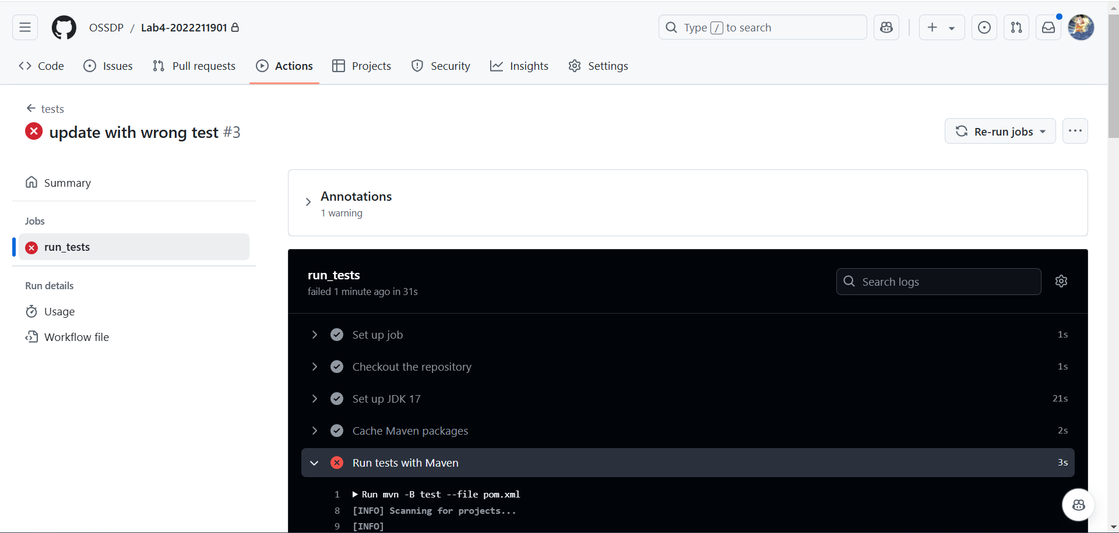

执行具体信息
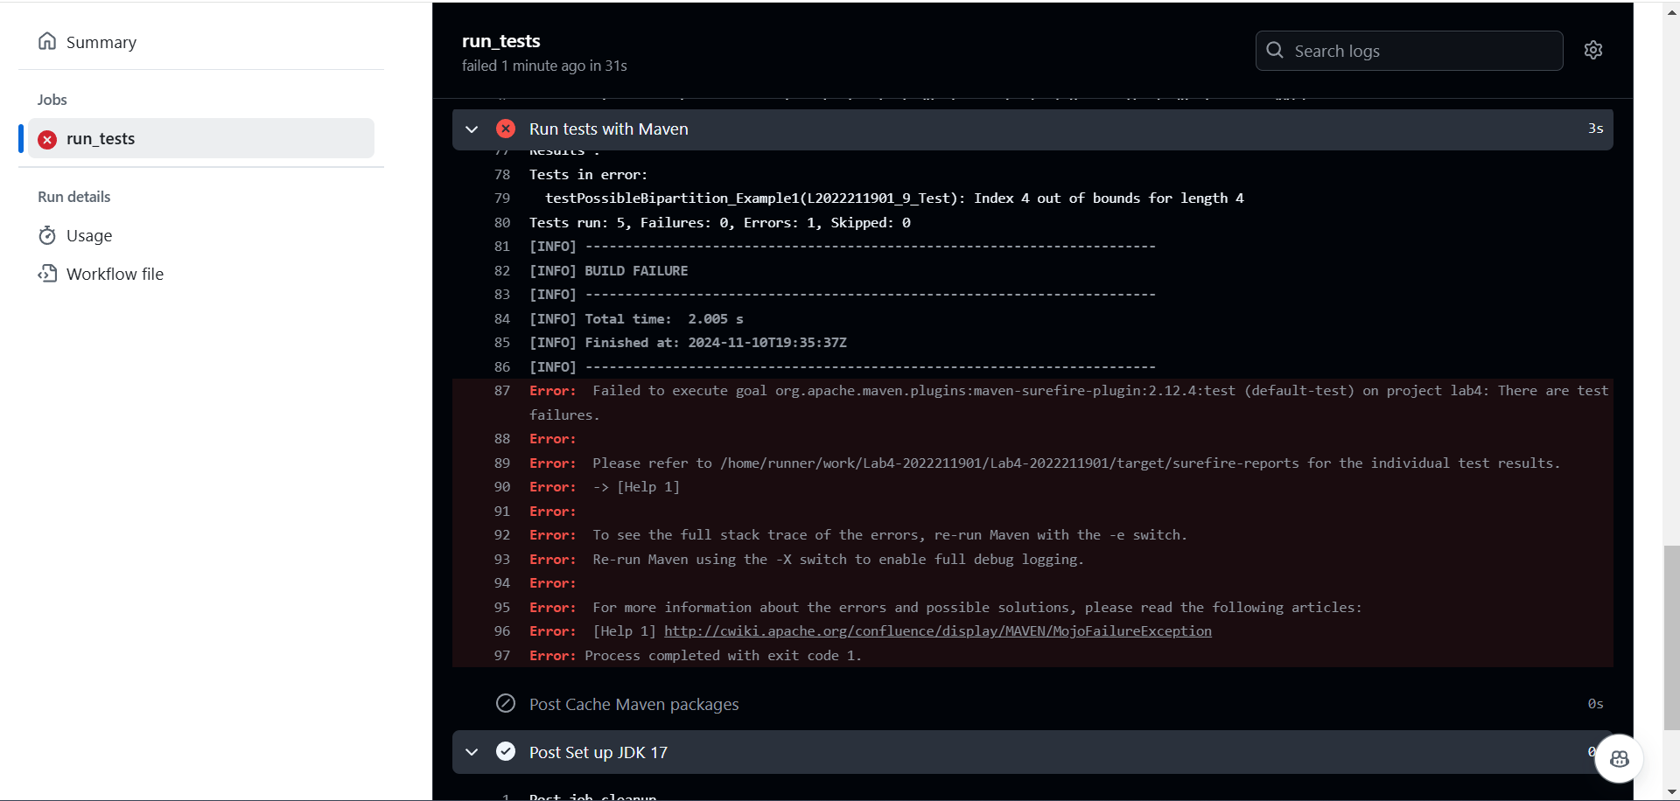

下面给出步骤八中的代码：
name: tests

on:
push:
branches:
- main
pull_request:
types: [opened, synchronize, reopened]

jobs:
run_tests:
runs-on: ubuntu-latest
steps:
- name: Checkout the repository
uses: actions/checkout@v2
- name: Set up JDK 17
uses: actions/setup-java@v1
with:
java-version: 17
- name: Cache Maven packages
uses: actions/cache@v2
with:
path: ~/.m2
key: ${{ runner.os }}-m2-${{ hashFiles('**/pom.xml') }}
restore-keys: ${{ runner.os }}-m2
- name: Run tests with Maven
run: mvn -B test --file pom.xml

auto-merge:
needs: run_tests
runs-on: ubuntu-latest
if: success()

steps:
- name: Checkout code
uses: actions/checkout@v2

- name: Merge PR
run: |
git config --global user.name 'github-actions[bot]'
git config --global user.email 'github-actions[bot]@users.noreply.github.com'
git checkout main
git merge --no-ff ${{ github.head_ref }}
git push origin main
env:
GITHUB_TOKEN: ${{ secrets.MY_SECRET_KEY }}

实验内容2 Jenkins DevOps实践
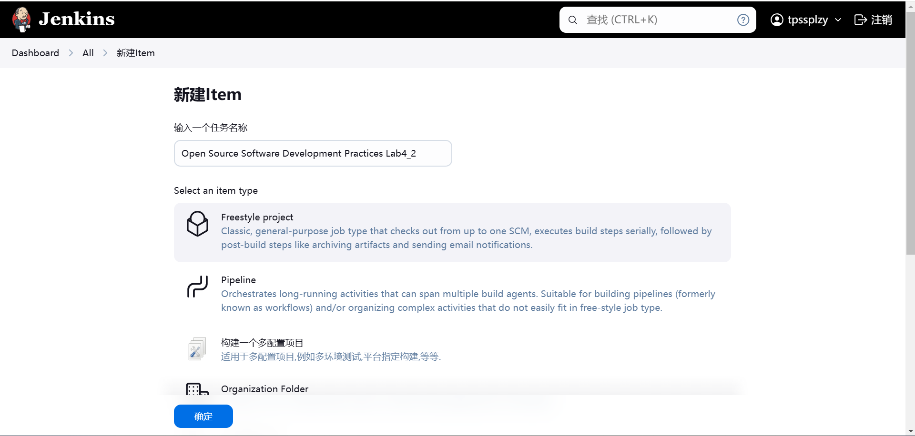

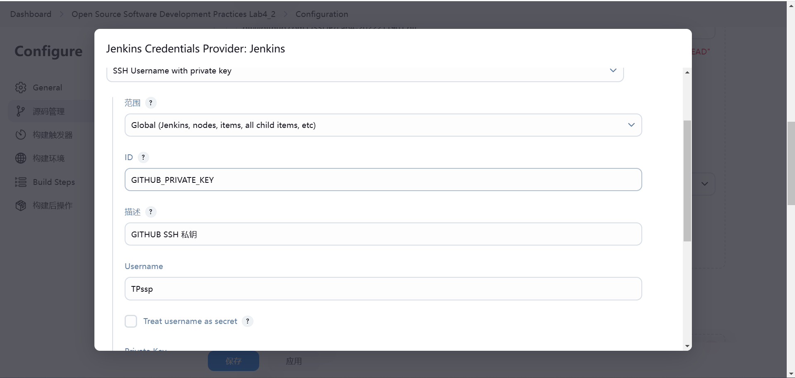

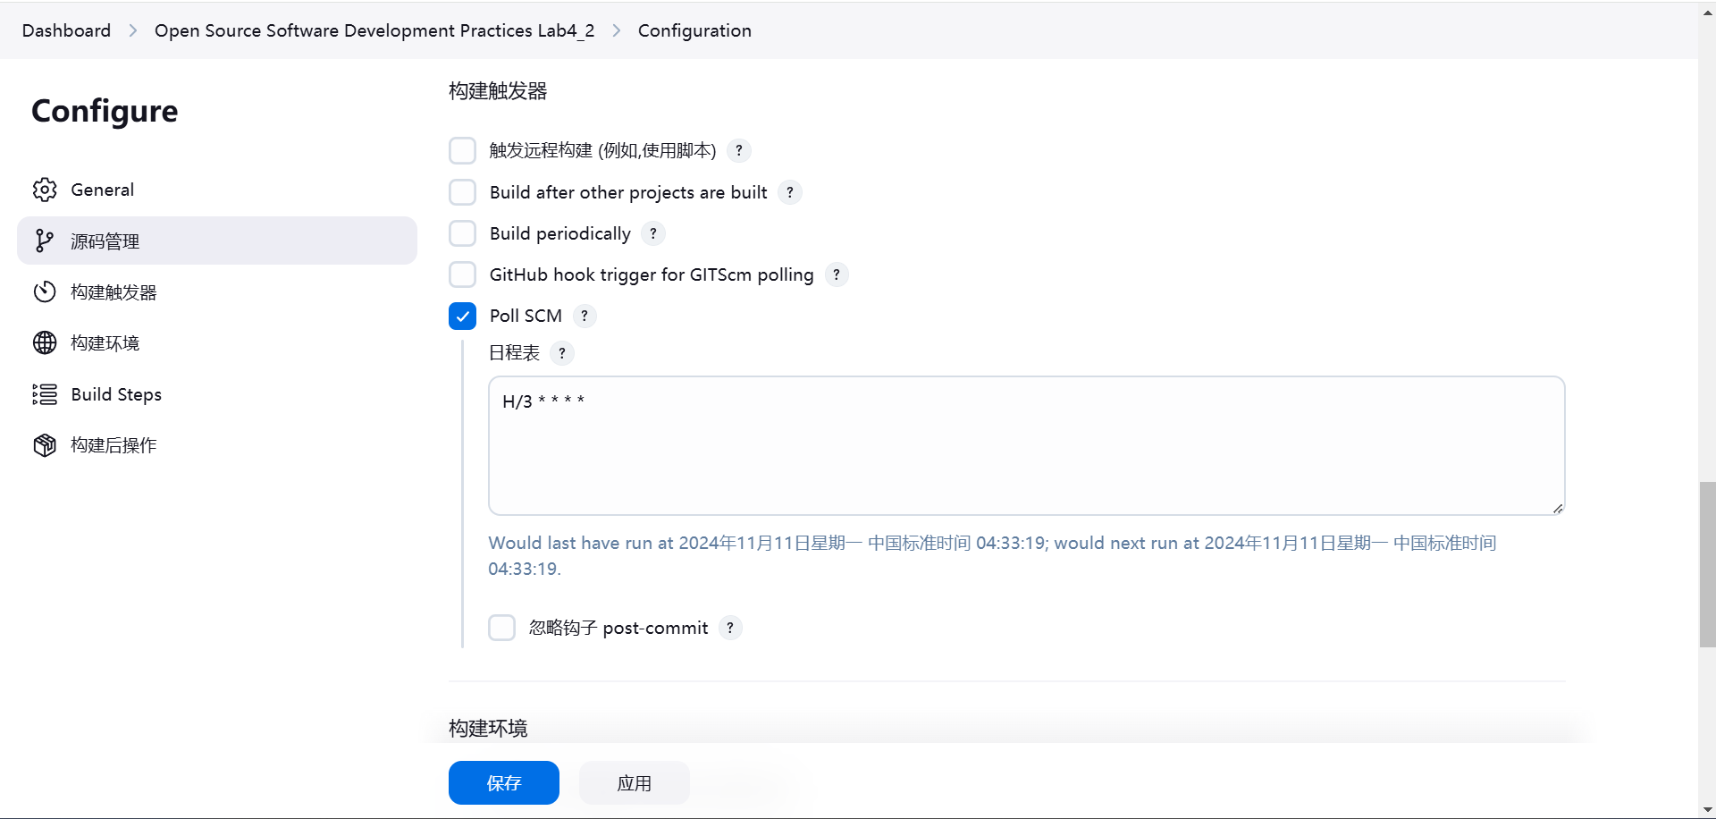

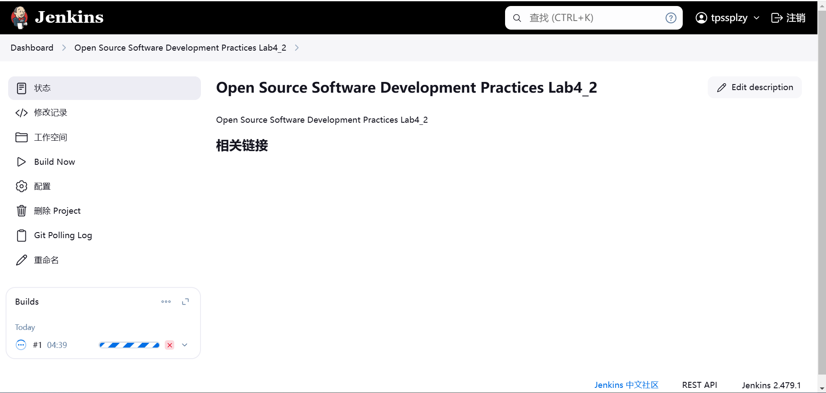

小结
实验过程和结果的思考
在此次《开源软件开发中的 DevOps》实验中，我深入了解了 DevOps 的核心理念和实践方法，尤其是在开源软件开发中的应用。通过实践 Github Actions 和 Jenkins 的 DevOps 流程，我不仅掌握了如何利用这些工具来提高软件开发的效率，还体验到了持续集成和持续部署（CI/CD）的实际运作方式。
- Github Actions 实践：通过创建 Maven 项目、编写单元测试、配置 Workflow 文件，我学会了如何利用 Github Actions 自动化项目的构建和测试过程。特别是当我故意使测试用例失败时，能够直观地看到 CI 流程是如何检测出问题的，这加深了我对 CI 概念的理解。
- Jenkins 实践：Jenkins 部分让我了解到更复杂的企业级 CI/CD 流程。从安装配置 Jenkins 到创建 FreeStyle Project，再到配置源码管理、构建触发器和构建步骤，整个过程让我体会到了自动化构建和部署的复杂性和灵活性。尤其是通过命令行脚本自动创建 Pull Request 的过程，让我看到了 DevOps 在实际项目中的强大能力。
对本次实验的收获
- 技术技能提升：这次实验极大地提高了我在 DevOps 领域的技术技能，包括对 Github Actions 和 Jenkins 的熟练使用，以及对 Maven 项目管理和单元测试的理解。
- 理论知识深化：通过实际操作，我对 DevOps 的概念有了更加深刻的认识，理解了 DevOps 如何促进开发团队与运维团队之间的协作，从而加快软件交付速度，提高软件质量。
- 解决问题的能力：在实验过程中遇到了一些挑战，如权限问题、SSH 连接问题等，这些问题的解决过程锻炼了我的问题分析和解决能力。

